Bắt thêm con vịt nấu mì ăn liền đúng cách.
From: ngoc phan <>
Chủ đề: Fw: (DN), MI an lien Fw: rat quan trong:cho bot nem truoc trong nuoc d ang soi va khg chac do nuoc luoc mi boc sap se hu gan va la lach , tu vong NẤU MÌ ĂN LIỀN ĐÚNG CÁCH(DN)

CORRECT WAY OF COOKING INSTANT NOODLES.

.NẤU MÌ ĂN LIỀN ĐÚNG CÁCH.
.CORRECT WAY OF COOKING INSTANT NOODLES.
Thưa qúy bạn, ai trong chúng ta cũng đã từng ăn mì gói ăn liền, nhưng mấy có ai biết ăn đúng cách ? Theo kiểu Việt Nam chúng ta xưa nay là đổ nước vào mì rồi chờ cho mì chín 3 phút là ăn ngay, nhanh gọn. Đó là cách làm mì gói có hại sức khỏe cho bạn, bạn hãy đọc bài dưới đây để thay đổi cách ăn sẽ thay đổi đời sống sức khỏe của bạn càng sớm càng tốt vì "Sức khỏe là Vàng" "Sức khỏe là hạnh phúc an vui"
Thường thì chúng ta nấu mì ăn liền bằng cách cho vào nước sôi, cho bột nêm vào và nấu khoảng 3 phút. Thế là mì sẵn sàng cho ta ăn.
Normally, how we cook the instant noodles is to put the noodles into a pot with water, throw in the powder and let it cook for around 3 minutes and then it's ready to eat.
Đấy là cách SAI để nấu mì ăn liền.
This is the WRONG method of cooking the instant noodles.
Làm cách đó, khi chúng ta nấu sôi các gia vị mà trong đó bột ngọt là chính (MSG: Monosodium glutamate). Nấu thế sẽ làm biến dạng cấu trúc phân tử của bột ngọt biến chúng thành chất độc.
By doing this, when we actually boil the ingredients in the powder, normally with MSG, it will change the molecular structures of the MSG causing it to be toxic.

Một vấn đề khác là chúng ta có thể đã không biết là sợi mì ăn liền được phủ bởi một lớp sáp và cơ thể chúng ta phải mất 4 hay 5 ngày mới tiêu hoá hết phần sáp này (hèn chi ăn mì gói hay khó chịu bụng)
The other thing that you may or may not realize is that, the noodles are coated with wax and it will take around 4 to 5 days for the body to excrete the wax after you have taken the noodles.

CÁCH ĐÚNG NHẤT LÀ: CORRECT METHOD:
1 - Luộc mì trong nồi nước sôi = Boil the noodles in a pot with water.
2 - Khi mì đã chín đủ, lấy hết mì ra và đổ bỏ nước sôi = Once the noodles is cooked, take out the noodles, and throw away the water which contains wax.
3 - Nấu nồi nước sôi mới, bỏ mì vô trở lại nồi nước sôi, tắt lửa = Boil another pot of water till boiling and put the noodles into the hotboiling water and then shut the fire.
4 - Sau khi tắt lửa, nước còn đang nóng, bỏ bột nêm vào = Only at this stage when the fire is off, and while the water is very hot, put the ingredient with the powder into the water, to make noodle soup.
5 - Tuy nhiên, nếu muốn ăn mì khô thì lấy mì ra và trộn với bột nêm = However, if you need dry noodles, take out the noodles and add the ingredient with the powder and toss it to get dry noodles.
Một số lớn bệnh nhân trong tuổi 18-24 ngã bệnh về lá lách như lá lách bị sưng hay nhiễm trùng vì đã thường xuyên ăn mì ăn liền... Nếu ăn mì ăn liền 3 lần trong mỗi tuần là có thể nguy hại cho cơ thể = A large number of patient with the ages ranging from 18-24 years are ending up with pancreatitis either as a swelling or infection of the pancreas due to regular consumption of instant noodles..... If the frequency is more than 3 times a week, then it is very hazardous...
Xin gởi E-mail/chuyền kiến thức này tới bạn bè và người thân để phòng bệnh.
Câu chuyện phụ đề: Có một vị người Phật tử thường đi tu học tại Tu Viện Hộ Pháp, Los Angeles , vị này có người bạn bên Canada . Cô bạn này vì muốn có một chiếc xe BMW để bản ngã thân mạng của cô ta ra đường không bị mặc cảm là thua kém với các cô bạn khác nên cô ta chỉ toàn ăn mì gói suốt 3 buổi luôn nhiều tháng để dành tiền trả góp cho chiếc xe mua thiếu của ngân hàng. Một thời gian sau 3 tháng cô bạn đã ngã bện h vì sức khỏe đề kháng kém cộng thêm lá gan và lá lách đã bị hư nặng. Mặc dù bác sĩ đã tận tình chữa chạy, nhưng cô bạn đó vẫn không được cứu sống và cô ta đã chết để lại xe BMW cho ngân hàng và một bài học vô cùng quý giá cho chúng ta vì phải trả hết một mạng người.
Các bạn chớ có lạm dụng ăn mì gói nhiều, nếu ăn mì trong tô đã gói sẵn mà không tiện để nấu, thì các bạn phải nhớ rửa mì thật kỷ bằng nước sôi trước trước khi dùng, mai mốt quý vị lớn tuổi một chút thì sẽ biết tác hại sức khỏe của nó như thế nào, và khi ăn mì gói ăn liền phải biết nấu đúng cách như bài này đã chia sẻ. Mong thay và rất mong thay! Buddha loves you, We love you, too!
-- Let all beings be free from harm.
Coi bộ vịt bay nhiều quá, toàn chuyện bày bá láp không hà.
Snopes bắt con vịt ăn mì bày "nấu liền sao cho đúng cách" nầy nầy từ năm 2007, giờ đây bô lão chúng ta vẫn còn thả bay tùm lum. HCD (14-May-2012)
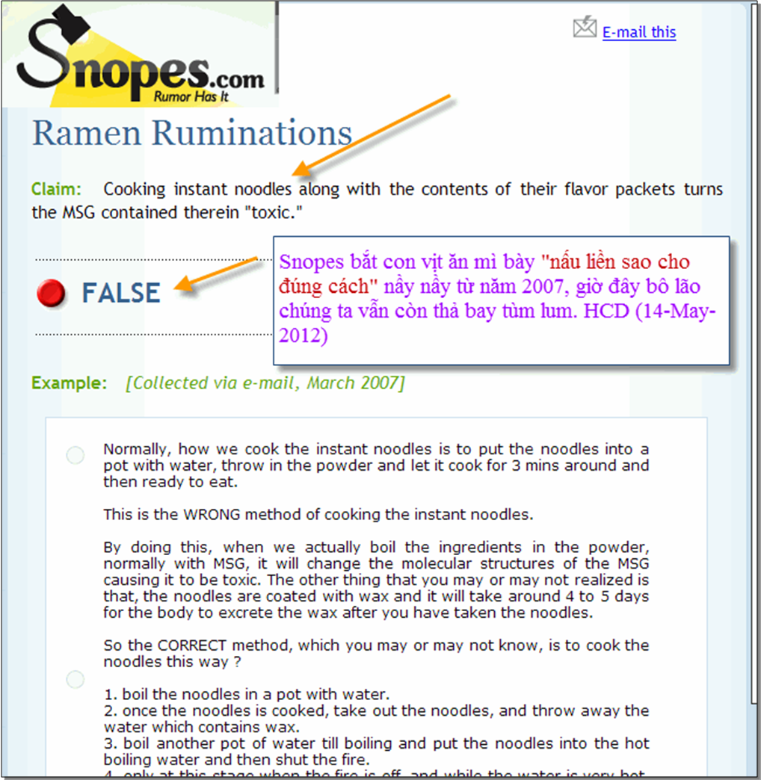

Tuy rằng ăn mì chẳng chết như email ba xạo nói về cô gái mua xe Mercedes, nhưng các bạn biết rồi, ăm mì gói chẳng tốt chút xíu nào hết. Nhất là các bạn ăm mì của Trung Hoa dù là mì gói hay mì tươi, hay mì khô. Ăn cái nào lâu cũng thụt lưởi hết.
Email dài rồi nên tôi không vào chi tiết, các bạn muốn tin sao đó thì tin. Tin con vịt bên trên cũng chẳng sao cả.
HCD

